附件1：
报送材料格式要求
报送材料格式统一要求如下
一、标题:小二号宋体,加粗居中
二、单位:小三号楷体,居中
三、正文：
标题序号用一、(一)、1、(1)、1)序列编码。示例如下：
一、×××× (三号黑体,居左)
×××××××××××××××× (内容用小四号宋体)
（一）××××(小三号黑体,居左)
××××××××××××××××(内容用小四号宋体)
1.××××(四号黑体,居左)
××××××××××××××××(内容用小四号宋体)
（1）××××(内容用小四号宋体)
1）××××(内容用小四号宋体)
四、间距:正文字体为小四号宋体,字间距设置为标准字间距,行间距设置为固定值20磅。

附件2：

（市）2018年度全省教研室主任工作会
参会人员名单
姓名 | 单位 | 办公电话 | 手机

附件3：
会议地点及交通方式
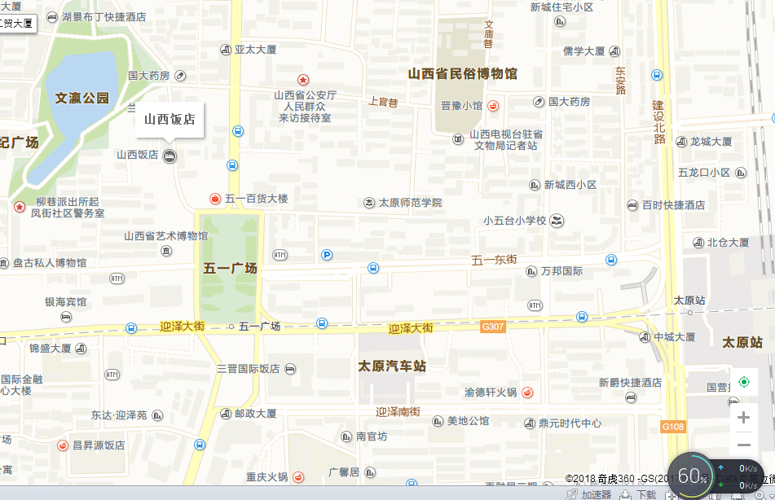
会议地址：山西饭店（位于太原市迎泽区纯阳宫21号，五一广场西北侧，距火车站1.5公里5分钟车程；长途车站2公里8分钟车程；距火车南站11公里30分钟车程。）
公交：869路 864路 820路支 820路 815路 805路 615路 4路外环 102路 3路 4路内环 104路内环 104路外环 866路 859路 838路外环 838路内环 10路 818路 1路 808路 308路 804路支 804路 6路 618路支 618路 601路 611路 848路

